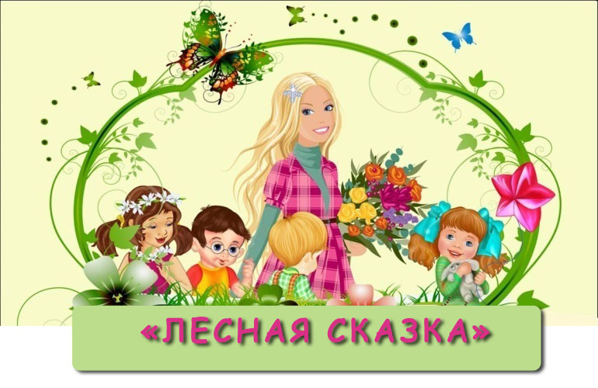
Відділ освіти виконкому Інгулецької районної у місті ради Комунальний комбінований дошкільний навчальний
заклад №207

Виготовила:
вихователя вищої категорії
Калініної І.А.

м.Кривій Ріг
2015
У вихованні та розвитку дитини-дошкільника провідна роль належить грі. Це твердження давно стало аксіомою для педагогів дошкільних установ. Запитайте будь вихователя, і більшість відповість, що в грі дитина освоює дійсність, отримує певні знання та навички. Педагог назве безліч завдань, що вирішуються за допомогою гри.
Але в останні роки гра в дитячих садках стала носити прикладний, навчальний характер, поступово втрачаючи свою значущість як вид творчої діяльності. Цьому є кілька причин.
- По-перше, як вже було сказано, гра стала засобом навчання.
- По-друге, більшість сучасних сімей мають по одній дитині,
що не сприяє передачі ігрового досвіду від покоління до покоління - з одного боку, і розвитку комунікабельності дошкільника - з іншого.
- По-третє, в даний час практично зникли іграшки, дають
простір дитячому уяві. Суворе зонування ігрового простору групових кімнат позбавляє дитину вільного виявлення творчих здібностей.
Ще однією суттєвою причиною є невміння педагогів грати разом з дитиною. І, нарешті, останнє - зниження інтересу до творчої грі у дітей пояснюється частково прагненням педагогів дитячих садків виконати «соціальне замовлення» батьків. В результаті більше часу приділяється навчанню, а не самостійної творчої гри .
Концепція дошкільного виховання визначає гру як важливу діяльність, що дає дошкільнику свободу вибору, можливість реалізувати себе, досягти стану емоціонального комфорту, причетності до дитячого суспільству, отримати досвід взаємодії. Але можливим це може бути тільки в разі збереження за грою позиції провідної діяльності дітей дошкільного віку, адже саме в грі відбуваються становлення дитини як особистості, її психічний розвиток, формування навчальної та трудової діяльності. Для розвитку ігрової діяльності в свою чергу необхідні певні умови.
- Перш за все це відноситься до місця гри. Всі приміщення
нашого дитячого садка пристосовані або готуються в момент перебування там дітей до реалізації їх потреби у грі.
- Іграшки, ігрове обладнання, предмети-заступники
дозволяють використовувати кожен момент часу для гри, ігрової ситуації.
Право дитини на гру надається не тільки в спеціально відведене в режимі дня час, але і в процесі будь-якої діяльності протягом дня. Можливість використання місця і часу для гри забезпечується за рахунок створення ефективно продуманій ігровій предметно-розвиваючого середовища.
До формування предметно-розвиваючого середовища дошкільного навчального закладу пред'являються певні вимоги, які вказують на те, що необхідно планувати не саму гру, а умови її організації та проведення. В даний час в дитячих садках набули поширення різноманітні тематичні куточки. Вони оформлені і насичені іграшками так, що це підказує дітям сюжет гри і способи його реалізації. За найчастіше тематичні ігрові зони в різних вікових групах мало відрізняються за своїм змістом і ігровим можливостям. Стабільна просторова локалізація куточків, їх тематична строкатість і різностильність оформлення заважають дитячому уяві вийти за рамки заданої теми.
Ігрове обладнання, меблі є ключовими для організації ігрового простору. У зв'язку з цим в ігрових зонах повинні бути представлені як відносно дрібні предмети, іграшки, так і безліч різних за розміром коробок, модулів, непридатного матеріалу та ін.
Сучасні форми навчання, що використовуються в дитячому садку для гри, часто мають зворотний бік. Вони обмежують рухову активність дітей. У грі ж має бути все навпаки. Якщо замінити ігрові куточки відповідним обладнанням, яке хлопці під керівництвом вихователя можуть переносити або комбінувати, створюючи предметну опору, то це значно підвищить їх рухову активність.
Наявність непридатного матеріалу, що дозволяє дошкільнятам використовувати в іграх замість іграшок і атрибутів предмети-заступники, є загальною вимогою для всіх технологій розвитку гри. Постійно спонукаючи дітей до їх використання, педагог насамперед сприяє розвитку уяви, пам'яті, що є дуже важливим у розвитку ігрової діяльності.
У процесі гри вихователь може підводити дітей до розуміння того, що деякі предмети-заступники легко перетворити. Наприклад, кольоровий папір можна розірвати на дрібні шматочки (приготувати «салат»), зім'яти, згорнути в трубочку, намалювати на ній візерунок (зробити «килим»). Кожна така іграшка цінна тим, що її робить сам дитина. Добре, якщо в кожній групі буде, наприклад, скринька, а в ньому - різні коробочки, клаптики, палички, стрічки, шматочки хутра та інший матеріал, який може стати в нагоді в грі. Важливо, щоб іграшка-заступник нагадувала зображуваний предмет загальними контурами або якимось типовим властивістю, характерною деталлю. Наприклад, паличка - градусник, ніж, ложка; гурток - миска, кришка.
Таким чином, використовуючи предмети-заступники, діти виходять за межі традиційних ігор і все ширше відображають явища навколишньої дійсності.
Роль дорослого в самостійних іграх старших дошкільнят специфічна, З одного боку, він уважно і тактовно спостерігає за граючими дітьми, підтримує їх самостійну гру, якщо вона має певну виховну або розвиваючу цінність. З іншого - педагог акуратно направляє задум і дії дітей, використовуючи в основному непрямі прийоми керівництва. Педагог може гнучко впливати на розвиток сюжету, ускладнення способів відображення дійсності і при цьому виступає як рівноправний партнер, коригуючи рольові відносини і непомітно видозмінюючи середовище.
Тому, в сюжетно-рольовій грі вирішується центральна проблема всього дитинства - пошук свого місця серед дорослих людей. Гра залежить від ігрового досвіду дитини-дошкільника. В даний час ми стикаємося з тим, що діти звикли робити все під керівництвом дорослого або з оглядкою на нього. Якщо у вас в групах відбувається таке і діти самостійно не грають, треба:
- Змінити ставлення до гри, поставивши її вище інших видів
діяльності;
- Частіше грати з дітьми, демонструючи зразки ролей і
сюжетів;
- Намагатися полегшити труднощі дитини в спілкуванні;
- Обжити простір для гри, використовуючи предмети-
заступники.
Для забезпечення повноцінної ігрової діяльності дітей необхідно:
- Продумане керівництво педагогів, яке включає в себе, перш
за все повноцінне планування.
- Компетентне керівництво ігровою діяльністю передбачає
систему комплексного керівництва як власне ігровою діяльністю, так і включених в процес спеціальних занять за всіма методиками ігор та ігрових вправ, використання різноманітних прийомів керівництва творчими іграми.
- І, нарешті, найважливішою умовою повноцінного
різнобічного розвитку дитини є єдність вимог і підходів до організації ігрової діяльності з боку дошкільного закладу та сім'ї. Для цього в дитячому садку необхідно організовувати постійну роботу з батьками, що включає в себе як просвітництво, так і навчання навичкам управління ігровою діяльністю дітей у сім'ї на основі певних принципів: купувати іграшки різних видів; грати разом з дітьми; збагачувати враження дітей; збирати разом з дитиною матеріал, який замінює іграшки; продумувати корисність іграшки.
Комплексне керівництво ігровою діяльністю має на увазі планомірне збагачення досвіду і вражень дітей у побуті, на заняттях, прогулянках, за допомогою книг, екскурсій та ін .; створення розвивального предметно-ігрового середовища за допомогою реальних предметів, іграшок, атрибутів, ігрового устаткування, предметів-заступників; проведення навчальних ігор, спрямованих на закріплення і вдосконалення предметних і мовних способів вирішення завдань; взаємодія дитини з дорослими під час ігрового процесу (у рольовій ситуації, при обіграванні дій). Якщо дитина захоплено й подовгу грає, значіть результат досягнутий: малюк розвивається правильно.
Таким чином, реалізувати право дитини на гру як провідну діяльність, у процесі якої відбувається його психічний і фізичний розвиток, виховання різнобічної соціальної особистості можливо при обов'язковому створенні всіх названих умов.

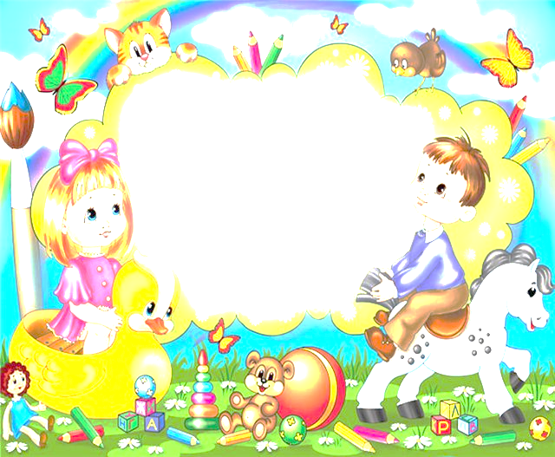
Відділ освіти виконкому Інгулецької районної у місті ради Комунальний комбінований дошкільний навчальний
заклад №207

Виготовила:
вихователя вищої категорії
Калініної І.А.

м.Кривій ріг
2015
Характеризуючи значення дитячого досвіду та життєвої компетентності, розвивального простору для виникнення і розгортання самостійної діяльності дошкільників, ми постійно порушували окремі питання керівництва нею з боку педагогів. Без участі дорослих неможливо забезпечити належний рівень самостійної діяльності дошкільників та домогтися її змістовності. Ось чому вихователь є фактичним керівником самостійної діяльності дітей.
Розрізняють пряме і непряме керівництво самостійною діяльністю дітей.
- Пряме (безпосереднє) керівництво здійснюється
безпосередньо під час самостійної дитячої діяльності. Воно передбачає застосування певних прийомів, які спрямовуються на те, щоб:
- допомогти дітям обрати близький до їхніх уподобань,
співзвучний із настроєм і конкретною ситуацією вид діяльності, визначитися з її конкретним змістом — що будуть малювати або ліпити, в яку гру гратимуть, про що хочуть поговорити, розповісти тощо;
- підтримати порадами, підказками, допомогти вибрати
зручне місце для самостійних занять, необхідні атрибути, іграшки, приладдя, обладнання з урахуванням бажань, інтересів, претензій різних дітей так, аби діти не заважали одне одному, а отже, попередити виникнення конфліктів;
- за потреби націлити малят на раціональні способи дій,
зручний порядок виконання завдання або творчого задуму;
- посприяти об'єднанню дітей для спільної діяльності, якщо
їхні бажання співпадають, або навпаки, розвести їхню діяльність у просторі й часі при потенційній можливості виникнення конфліктної ситуації;
- вносити періодичні зміни до змісту обраної діяльності,
варіювати способи виконання;
- спрямовувати дітей на об'єктивну самооцінку й визначення
перспективи продовження обраної справи в інший час;
- забезпечити оптимальні фізичні й психічні навантаження на
дітей, чергування навантажень і відпочинку, мотивувати вчасну зміну статичних положень і динамічних занять, видів діяльності тощо.
Здійснюючи безпосереднє керівництво вільною діяльністю, не варто надмірно опікувати дітей, тримати під контролем кожний їхній крок, часто втручатися в їхні дії та постійно коригувати стосунки. Натомість слід надавати малятам більше самостійності, можливість виявляти власну активність і креативність, не пригнічуючи їхньої ініціативи, а допомагаючи самостійно здійснити задумане. Кожному педагогу важливо усвідомити, що «рушієм розвитку була, є і буде самоактивність дошкільника, творчий, а не репродуктивний її характер», як наголошено у Коментарі до Базового компонента дошкільної освіти в Україні.
Непряме (опосередковане) керівництво самостійною дитячою діяльністю з боку вихователя відбувається за допомогою низки чинників, що створюють умови для появи й подальшого якісного перебігу процесу цієї діяльності.
Підсумовуючи сказане, зазначимо, що серед цих чинників першочергове значення мають:
- систематична робота зі створення достатнього запасу
вражень про навколишній світ, знань, умінь і навичок, формування життєвого досвіду в процесі організації життєдіяльності у дошкільному закладі, вдома та за їх межами;
- грамотне, педагогічне виважене облаштування
розвивального природного й предметно-ігрового середовища, яке спонукало б до самостійних занять різними видами діяльності, приваблювало й зацікавлювало, давало поштовх дитячій уяві та фантазії;
- організація навколо дитини соціального середовища,
насиченого відповідними її віку контактами з однолітками, молодшими і старшими за віком дітьми, рідними й близькими, а також: сторонніми дорослими людьми;
- охорона й плекання внутрішнього світу кожної дитини та
визнання її права вважати своєю певну частину довкілля;
- періодична зміна розвивального середовища шляхом
внесення до нього нових компонентів, наприклад іграшок, обладнання, рослин, нових знайомств, та його переобладнання; раціонального розміщення різних компонентів цього середовища у фізичному просторі, яке не лише спонукало б до вільного вибору виду діяльності й задовольняло потреби дітей у проявах різних видів активності, але й уможливлювало інтимізацію дитячого життя, тобто надавало можливість, зокрема, наодинці попрацювати з конструктором, причепуритися та приміряти елементи театральних костюмів перед дзеркалом й самостійно розіграти уявну роль тощо.
Якщо непряме (опосередковане) керівництво самостійною дитячою діяльністю зберігає свою актуальність на всіх етапах дошкільного дитинства, то пряме (безпосереднє) домінує у ранньому та молодшому дошкільному віці.
У старшому дошкільному віці за умови своєчасно розпочатої роботи з організації самостійної діяльності дітей прийоми прямого керівництва застосовуються рідше - за потребою кожної конкретної ситуації. Зрештою, педагоги не повинні пускати на самоплив самостійну діяльність своїх вихованців, а дбати про її виведення на гідний рівень, відповідний віку та індивідуальним можливостям дітей, майстерно застосовуючи весь арсенал прийомів як опосередкованого, так і безпосереднього керівництва. При цьому від педагога вимагається особлива уважність та спостережливість, щоб своєчасно помітити, виявити у процесі самостійної діяльності спеціальні здібності, обдарованість дошкільників та спільно з батьками посприяти їхньому подальшому розвитку.

